# **IMPLEMENTASI TEKNIK *MARKER BASED TRACKING AUGMENTED REALITY* PADA BROSUR PROPERTY PERUMAHAN UNTUK VISUALISASI DESAIN RUMAH BERBASIS *ANDROID***

**Arif Munanda Tanjung1, Riky Gunawan2, Felix3, Apriyanto Halim4**

Program Studi Teknik Informatika, Universitas Mikroskil, Medan

e-mail: 1munandaarif21@gmail.com, 2rikigunawan73@gmail.com, 3felix.pandi@mikroskil.ac.id, 4apriyanto.halim@mikroskil.ac.id

***Abstrak***

*Perkembangan multimedia yang semakin maju memberikan dampak positif yang signifikan terhadap penyajian informasi. Salah satu bisnis yang mengalami perkembangan saat ini adalah bisnis properti. Untuk memudahkan pelanggan dalam melihat spesifikasi dan contoh properti dibutuhkan visualisasi dengan memanfaatkan teknologi Augmented Reality (AR). Teknologi ini menggabungkan benda 2 dimensi dan 3 dimensi dalam sebuah tampilan yang nyata. Penelitian ini akan mengimplementasikan teknologi AR pada brosur properti perumahan untuk visualisasi desain rumah berbasis Android dengan menggunakan Teknik Marker Based Tracking pada brosur perumahan. Perancangan ini menggunakan software pendukung yaitu Vuforia SDK,Unity, dan Sweethome 3D. Pengujian aplikasi ini nantinya menggunakan kamera handphone Android dan 2 jenis marker. Kemudian menampilkan visualisasi perumahan dalam bentuk 3D agar memudahkan pengguna dalam memvisualisasikan rancangan rumah yang diinginkan. Dengan adanya aplikasi ini diharapkan akan mempermudah bagi para pengguna untuk memperoleh informasi perancangan perumahan secara lebih detail dan menarik.*

**Kata kunci** : *Augmented Reality, Marker Based Tracking, Visualisasi Desain. Android.*

***Abstract***

*The development of increasingly advanced multimedia has a significant positive impact on the presentation of information. One of the businesses that is currently developing is the property business. To make it easier for customers to see specifications and examples of properties, visualization is needed by utilizing Augmented Reality (AR) technology. This technology combines 2-dimensional and 3-dimensional objects in a real display. This research will implement AR technology in residential property brochures for visualization of Android-based house designs using Marker Based Tracking Techniques on housing brochures. This design uses supporting software, namely Vuforia SDK, Unity, and Sweethome 3D. Testing this application will use an Android phone camera and 2 types of markers. Then display housing visualization in 3D to make it easier for users to visualize the desired house design. With this application, it is hoped that it will make it easier for users to obtain housing design information in more detail and attractiveness.*

**Keyword :** *Augmented Reality, Marker Based Tracking,* *Design Visualization, Android.*

## **PENDAHULUAN**

Media promosi yang diterapkan sekarang ini masih terbilang tertinggal zaman, yaitu hanya menggunakan brosur, spanduk dan seorang *sales freelance* yang menjelaskan desain rumah dan sistem penjualannya masih *indent* (kredit) [1]. Calon pembeli harus mendatangi kantor pemasaran untuk melihat visual desain yang mereka harapkan [2]. Sehingga membutuhkan media promosi alternatif yang menarik dan kreatif dalam menampilkan desain rumah secara nyata. Tidak banyak pihak pengembang properti di Indonesia yang memanfaatkan teknologi Augmented Reality (AR) sebagai media promosi untuk memasarkan produk, rata-rata masih menggunakan brosur [3]. *Augmented* *Reality* adalah kombinasi antara dunia maya (*virtual*) dan dunia nyata (*real*) yang dibuat oleh komputer [4]. Objek virtual dapat berupa teks, animasi, model 3D atau video yang digabungkan dengan lingkungan nyata sehingga pengguna merasakan objek virtual berada di sekitar lingkungannya [5]. Untuk dapat menjalankan Augmented Reality berbasis Marker perlu dibuat sebuah marker, namun marker yang digunakan bukan sembarang marker tetapi juga marker yang terdaftar di Vuforia, sehingga dapat dikenali oleh perangkat AR. Jenis marker pada vuforia bersifat *markerless* yang artinya bentuk marker yang digunakan dapat berupa gambar bebas namun harus terdaftar di website resmi vuforia [6]. Melalui aplikasi ini, informasi seperti tulisan dan gambar 2D pada brosur akan digunakan sebagai *marker based*, dan dapat diidentifikasi dengan kamera *smartphone* *Android* untuk menampilkan sebuah objek virtual berbentuk 3D dari bangunan rumah sebelum konsumen membangun rumah. Tampilan objek 3D yang tampil dalam kamera dapat di *setting* oleh user, seperti mengatur rotasi dan skalanya sesuai keinginan disertai *interface* yang *user* *friendly*. Kelebihan dari aplikasi ini adalah tersedianya informasi tambahan, seperti denah dari wilayah perumahan, tentang *developer*, kontak, dan lain-lain.

## **METODOLOGI PENELITIAN**

### Pengembangan Aplikasi

Dalam melakukan penulisan penelitian ini, analisis proses yang digunakan adalah metodologi perancangan multimedia Luther. Metodologi Luther ini terdapat enam tahapan yang harus dilakukan yaitu: *concept* (konsep)*, design* (desain)*, material collecting* (pengumpulan materi)*, assembly* (pembuatan)*, testing* (pengujian)dan *distribution* (pendistribusian) [7].

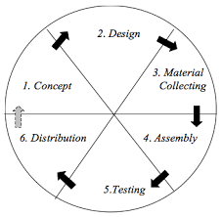

Gambar 1 Alur Penelitian MDLC

### *Concept* (Konsep)

Tahap konsep adalah tahap mendefinisikan tujuan dan siapa pengguna program (audiens). Karakteristik pengguna, termasuk kemampuan pengguna, juga harus diperhitungkan karena dapat mempengaruhi desain. Selain itu, langkah ini juga akan menentukan jenis aplikasi (presentasi, interaktif, dll.) dan tujuan aplikasi (pelatihan. informasi, desain, dll). Aturan dasar untuk desain juga ditentukan pada tahap ini, misalnya ukuran aplikasi, tujuan. *Output* dari langkah ini biasanya berupa teks naratif yang mewakili tujuan proyek yang ingin dicapai.

### *Design* (Desain)

Perancangan desain adalah tahap pembuatan spesifikasi meliputi arsitektur program, tampilan, dan kebutuhan material atau bahan untuk program. Dibuat serinci mungkin sehingga pada tahap berikutnya *material collecting* dan *assembly* pengambilan keputusan yang baru tidak perlu dilakukan lagi, cukup menggunakan keputusan yang telah ditentukan ditahap ini.

### *Material Collecting* (Pengumpulan Materi)

Pengumpulan dokumen adalah proses pengumpulan dokumen sesuai permintaan yang sedang dikerjakan. Materi ini meliputi clip art, foto, sketsa dan file audio. Langkah ini dapat dilakukan secara paralel dengan langkah perakitan *(assembly)*. Namun terdapat juga beberapa kasus, tahap *material collecting* dan *assembly* akan dikerjakan secara linear dan tidak paralel.

### *Assembly* (Pembuatan)

Pada tahap ini semua objek dan bahan multimedia dibuat. Pembuatan aplikasi didasarkan pada flowchart dan digabungkan menjadi sebuah aplikasi. Dalam tahap ini menggunakan aplikasi Vuforia SDK, Blender, Sketchup dan Unity 3D. Penulisan kode program menggunakan bahasa C#.

### *Testing* (Pengujian)

Tahap pengujian dilakukan dengan menjalankan aplikasi atau program dan melihatnya apakah ada kesalahan atau tidak. Tahap pertama pada pengujian ini disebut tahap pengujian *alpha* (*alpha test*) yang pengujiannya dilakukan oleh pembuat atau lingkungan pembuatnya sendiri. Setelah lolos dan pengujian *alpha*, pengujian *beta* yang melibatkan pengguna akhir akan dilakukan. Jika terdapat kesalahan pada proses ini, program akan diperbaiki dan uji kembali. Jika sudah berjalan dengan baik, proses akan masuk ke tahap *Distribution*.

### *Distribution* (Pendistribusian)

Tahap terakhir pada metode ini yaitu *Distribution*. Setelah aplikasi telah lolos uji test dan sudah layak, penulis akan melakukan pendistribusian aplikasi ini kepada perusahaan properti yang membutuhkan. Tahap ini juga dapat disebut tahap evaluasi untuk pengembangan produk yang sudah jadi supaya menjadi lebih baik. Hasil evaluasi ini dapat digunakan sebagai masukan untuk tahap *concept* pada produk selanjutnya.

### Skala Likert

Skala Likert yaitu skala yang digunakan untuk mengukur sikap, pendapat, dan persepsi seseorang atau sekelompok orang tentang fenomena sosial. Untuk setiap pilihan jawaban diberi skor, maka responden harus menggambarkan, mendukung pernyataan (positif) atau tidak mendukung pernyataan (negatif) [8]. Skala likert digunakan untuk mengukur sikap, pendapat, dan persepsi seseorang atau sekelompok orang tentang fenomena sosial [8]**.**

### Analisis Proses

Dalam perancangan aplikasi *Augmented Reality*, terdapat 3 tahapan yaitu Pra-produksi, Produksi, dan Pasca-produksi. Selain itu, Perancangan aplikasi ini merujuk pada suatu metode pengembangan. Secara garis besar, proses produksi dibagi menjadi beberapa tahap:

* + - 1. Pra-produksi, meliputi poin: konsep, perancangan (sketsa dan *flowchart*) dan pengumpulan materi (*file* gambar, *file texture*, *file font,* brosur, dan *file* audio).
      2. Produksi, meliputi poin: pembuatan (*Modelling, Texturing, Upload Marker, Compositing,* dan *Export*).
      3. Pasca-produksi, meliputi poin: pengujian dan distribusi.

Ketiga tahapan proses produksi dilakukan secara bertahap dan sesuai dengan penjadwalan, proses produksi harus di atur secara seksama agar tidak ada proses yang terlewatkan, satu proses saja dilewatkan akan berdampak buruk pada manajemen produksi yang mengakibatkan penambahan jadwal produksi.

Proses perancangan aplikasi ini akan dijelaskan pada gambar berikut:

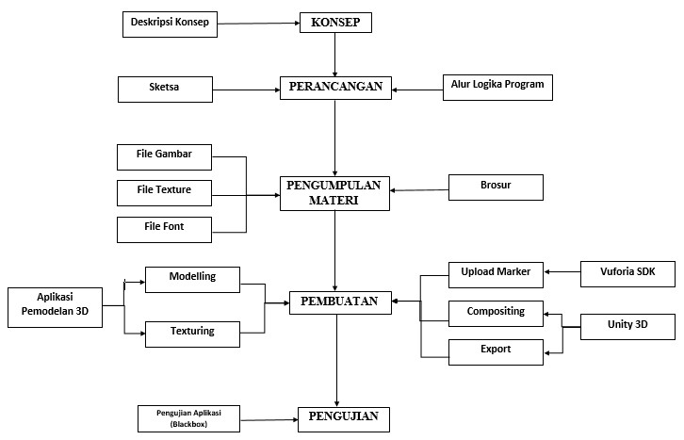

Gambar 2 Bagan Proses Pembuatan Aplikasi

Analisis proses digunakan untuk menjelaskan prinsip kerja *Augmented Reality* dalam melakukan pelacakan dan rekonstruksi pada sebuah *Marker* (penanda). Pada mulanya marker dideteksi menggunakan kamera. Data yang diperoleh dari proses pelacakan digunakan dalam rekonstruksi sistem koordinat di dunia nyata. Disamping menambahkan objek ke dalam lingkungan nyata, *Augmented Reality* juga dapat menghilangkan objek nyata dalam bentuk virtual. Dengan menutupi objek nyata tersebut dengan desain grafis sesuai lingkungannya, maka objek nyata akan tersembunyi dari pengguna.

### Analisis Kebutuhan

**2.4.1 Kebutuhan Fungsional**

Analisis kebutuhan fungsional dilakukan dengan menggunakan *use-case diagram* untuk memperhatikan interaksi antara *user* dan sistem.

1. Menggambar *Usecase* Diagram

Diagram usecase digunakan untuk menggambarkan fungsionalitas atau layanan yang disediakan oleh sistem kepada pengguna, ini mewakili interaksi antara pengguna dan sistem.

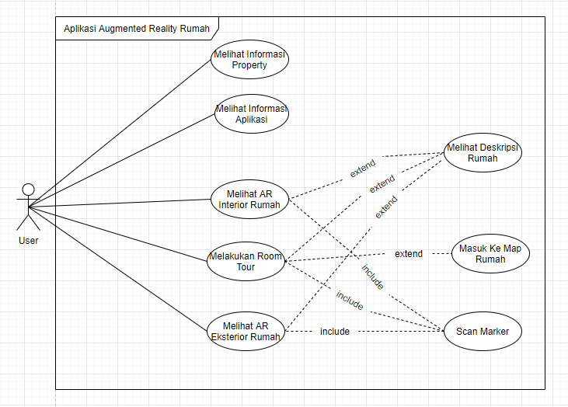

Gambar 3 Use-case Diagram

1. Pendefinisian Aktor

Berikut merupakan pendefinisian *actor* pada *use-case* aplikasi *Augmented Reality* pada brosur properti perumahan untuk visualisasi desain rumah berbasis *Android.*

Tabel 1 Tabel Actor pada Use-case Aplikasi

|  |  |  |
| --- | --- | --- |
| No | Aktor | Deskripsi |
| 1. | *User* | Pengguna bisa melakukan simulasi visual. |

1. Pendefinisian *Use-case*

Berikut ini adalah pendefinisian *use-case* aplikasi *Augmented Reality* pada brosur properti perumahan untuk visualisasi desain rumah berbasis *Android.*

Tabel 2 Tabel Pendefinisian Usecase Aplikasi Augmented Reality Rumah

|  |  |  |
| --- | --- | --- |
| No | Use-case | Deskripsi |
| 1 | Scan Marker | Proses ini membuka kamera dan membaca marker. |
| 2 | Melihat AR Eksterior Rumah | Proses *eksterior* menampilkan desain visual bagian luar rumah seperti struktur bangunan, dinding, lantai dll. |
| 3 | Melihat AR Interior Rumah | Proses *interior* menampilkan desain visual perabot rumah seperti meja, kursi, lemari, jam, dll. |
| 4 | Melakukan Room Tour | Mengarahkan *user* masuk ke Map Rumah |
| 5 | Masuk ke Map Rumah | Pada proses ini *user* dapat melihat desain yang dipilih sesuai tipe rumah. Menggunakan *Touch Control* untuk menggerakkan objek visual rumah. |
| 6 | Melihat Deskripsi Rumah | Proses yang berisikan informasi detail eksterior,interior dan ukuran bangunan. |
| 7 | Melihat Informasi Aplikasi | Berisikan data informasi mengenai properti. |
| 8 | Melihat Informasi Property | Menu ini berisi informasi tipe rumah, lokasi. |

## **HASIL DAN PEMBAHASAN**

Pada tahapan ini akan ditunjukan tampilan hasil dari pengembangan aplikasi yang telah dilakukan. Proses pembuatan aplikasi pembelajaran ini dimulai dengan mendesain tampilan di aplikasi Figma. Setelah semua desain selesai dibuat, selanjutnya diimport ke dalam aplikasi Unity 3D V.2020.3.15 F 2 dan diberikan beragam fungsional sesuai dengan yang direncanakan pada penelitian ini.

Adapun hasil pembuatan aplikasi Omoda dengan menerapkan Augmented Reality adalah sebagai berikut:

1. Desain Objek Rumah

Desain objek rumah memiliki 2 tipe yaitu Reguler dan Exclusive. Objek rumah di desain menggunakan aplikasi *Sweet Home 3D* sebagai aplikasi arsitektur rumah dan objek rumah tipe reguler dan exclusive akan di *export* ke aplikasi *Unity* untuk diubah menjadi *Augmented Reality.*

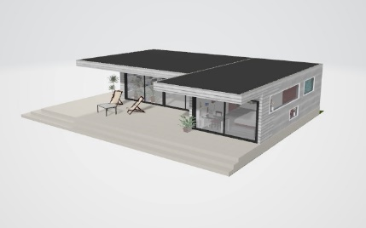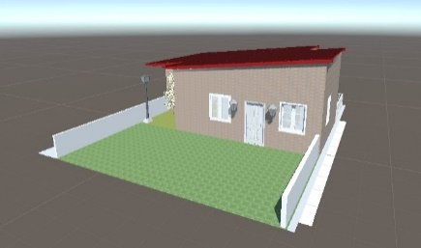

Gambar 4 Desain Objek Rumah di Export ke Unity

1. Brosur

Brosur digunakan pengguna untuk berinteraksi terhadap aplikasi. Pada brosur terdapat marker yang akan dikenali oleh aplikasi untuk menampikan objek virtual 3D perumahan pada layar monitor.

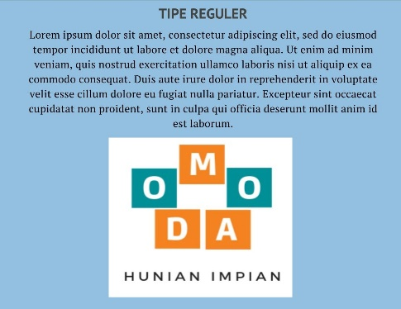

Gambar 5 Desain Brosur Tipe Rumah

1. Desain Marker

*Marker* yang digunakan untuk menampilkan desain rumah adalah tampilan splash screen untuk desain rumah tipe reguler dan logo kampus Universitas Mikroskil untuk desain rumah rumah tipe Exclusive.



Gambar 6 Desain Marker

## **Pengujian**

Tahap pengujian dilakukan setelah menyelesaikan tahap pembuatan dengan menjalankan aplikasi dan melihat apakah ada kesalahan atau tidak dalam aplikasi tersebut.

1. **Pengujian Black Box**

Pengujian dilakukan dengan menggunakan *Black Box Testing* dimana pengujian yang dilakukan berfokus pada persyaratan fungsional perangkat lunak. Pada pengujian ini akan dilihat dari *input* dengan *output* yang dihasilkan aplikasi, sehingga dari pengujian tersebut dapat membandingkan *event* dari *input* dan *output* sesuai dengan yang telah ditentukan. Jika terdapat kesalahan maka aplikasi perlu ditinjau kembali (perbaikan).

1. Pengujian Halaman Utama

Hasil pengujian pada halaman utama aplikasi dapat dilihat pada tabel dibawah ini.

Tabel 3 Tabel Pengujian Halaman Utama

|  |  |  |  |
| --- | --- | --- | --- |
| **No** | **Pengujian** | **Hasil yang diharapkan** | **Hasil Pengujian** |
| 1 | Tombol Mulai | Menu mengarahkan user untuk memulai scan marker | Sesuai |
| 2 | Tombol About | Mengarahkan user masuk ke halaman informasi tentang aplikasi | Sesuai |
| 3 | Tombol Keluar | Mengarahkan user untuk keluar dari sistem aplikasi | Sesuai |
| 4 | Splash screen | Menampilkan splash screen | Sesuai |

1. Pengujian Tampilan Halaman Eksterior dan Interior

Hasil pengujian pada halaman eksterior dan interior dapat dilihat pada tabel dibawah ini.

Tabel 4 Tabel Pengujian Tampilan Halaman Eksterior

|  |  |  |  |
| --- | --- | --- | --- |
| **No** | **Pengujian** | **Hasil yang diharapkan** | **Hasil Pengujian** |
| 1 | Tombol kembali | Mengarahkan user kehalaman sebelumnya | Sesuai |
| 2 | Tombol Interior | Membuka atap rumah | Sesuai |
| 3 | Tombol Eksterior | Menutup kembali atap rumah | Sesuai |
| 4 | Tombol room tour | Menampilkan desain rumah secara keseluruhan | Sesuai |
| 5 | Tombol Info | Menampilkan dan menyembunyikan deskripsi tipe rumah | Sesuai |

1. Pengujian Halaman Room Tour

Hasil pengujian pada halaman Room Tour dapat dilihat pada tabel dibawah ini.

Tabel 5 Tabel Pengujian Halaman Room Tour

|  |  |  |  |
| --- | --- | --- | --- |
| **No** | **pengujian** | **Hasil yang diharapkan** | **Hasil Pengujian** |
| 1 | Tombol Kembali | Mengarahkan user kehalaman sebelumnya | Sesuai |
| 2 | Task touch control | Menggerakkan objek rumah sesuai keinginan user | Sesuai |
| 3 | Tombol info | Menampilkan dan menyembunyikan deskripsi tipe rumah | Sesuai |

1. Pengujian Augmented Reality

Hasil pengujian Augmented Reality dapat dilihat pada tabel dibawah ini.

Tabel 6 Tabel Pengujian Augmented Reality

|  |  |  |
| --- | --- | --- |
| **pengujian** | **Hasil yang diharapkan** | **Hasil pengujian** |
| Kamera diarahkan ke marker | Menampilkan objek visual desain rumah menyesuaikan dengan tipe rumah pada brosur | sesuai |

6. Analisis Data Hasil Pengujian

Dalam pengujian dibutuhkan perhitungan berdasarkan poin pada setiap pertanyaan yang dijawab. Pengujian memiliki 35 responden yang telah menjawab 7 pertanyaan kuesioner yang diberikan. secara keseluruhan penilaian dari kuesioner yang dilakukan dapat dihitung dengan menggunakan rumus berikut:

Pk = (f/N) * Ikb

Dimana:

Pk = Persentase untuk k kondisi dalam hal sangat setuju, setuju, netral, tidak setuju, dan sangat tidak setuju.

f = Total respon dalam k kondisi.

N = Jumlah total pertanyaan dikalikan total respon (7 x 35 = 245)

Ikb = Interpretasi k kondisi terbesar yaitu sangat tidak setuju 20%, tidak setuju 40%, netral 60%, setuju 80%, sangat setuju 100%.

Hasil evaluasi dari keseluruhan penilaian pada Aplikasi ini berdasarkan kuesioner yang ditampilkan dalam diagram dapat dilihat pada gambar diagram berikut ini.

Gambar 7 Hasil Pengujian Aplikasi

Persentase hasil kuesioner dapat dihitung dengan rumus diatas. Berikut adalah hasil perhitungan berdasarkan data diatas.

P sangat setuju = (188/ 245) * 100% = 76,7%

P setuju = (56/ 245) * 80% = 18,2%

P netral = (1/245) * 60%= 0,02%

P tidak setuju = (0 / 245) * 40% = 0.00%

P sangat tidak setuju = (0 / 245) * 20% = 0.00%

Total persentase = P Sangat Setuju + P Setuju + P Netral + P Tidak Setuju + P Sangat Tidak Setuju. Sehingga didapat nilai sebesar 94,92% dikategori Sangat Setuju.

## **5. KESIMPULAN**

Berdasarkan pengujian yang dilakukan terhadap Implementasi Teknik M*arker Based Tracking Augmented Reality* pada Brosur *Property* Perumahan untuk Visualisasi Desain Rumah Berbasis *Android* diperoleh beberapa kesimpulan:

1. Hasil pengujian dengan *black box testing* yang dilakukan pada aplikasi yang sudah selesai dibangun dan didapatkan hasil bahwa aplikasi sudah dapat berjalan sesuai dengan fungsionalitas yang direncanakan.
2. Aplikasi Omoda dapat digunakan sebagai media promosi property perumahan dengan teknologi AR serta menampilkan *object* AR berbentuk 3D didalam perangkat berbasis *Android*.

## **6. SARAN**

Untuk pengembangan selanjutnya, maka saran yang diberikan adalah sebagai berikut.

1. Menambahkan tipe desain rumah yang lebih banyak.
2. Menambahkan alternatif login dengan media sosial seperti Twitter, Facebook, dan akun Google.
3. Mengembangkan halaman *profile* sehingga pengguna dapat melakukan sunting data *profile*
4. Aplikasi dapat dijalankan pada *multiplatform* seperti *ios* dan *windows* *phone*.
5. Dibuatkannya fitur simpan *project* simulasi desain, sehingga memudahkan pengguna dalam mengakses kembali *project* tersebut

## **DAFTAR PUSTAKA**

|  |
| --- |
| [1] E. A. Darmawan, “RANCANG BANGUN APLIKASI MEDIA PROMOSI PROPERTI BERBASIS AUGMENTED REALITY STUDI KASUS PT TAWAKAL GRIYA HUSADA,” 2020. |
| [2] J. Silas, “Pembangunan Pemukiman dan Prasarana Wilayah,” 2002. |

[3] L. Husniah, E. Saputro dan E. Cahyono, “Interaktif Augmented Reality untuk Katalog Penjualan Rumah Berbasis Android,” *Kinetik,* 2016.

[4] R. T. Azuma, “Making Augmented Reality a Reality,” vol. 2017, 2017.

[5] B. A. Suryawinata, “Pemanfaatan Augmented Reality dalam memvisualisasikan produk perumahan melalui internet.,” *Comtech,* vol. 1, no. 2, pp. 758-769, 2010.

[6] N. Bonita, “Game Edukasi Augmented Reality untuk pengenalan hewan dan jenis makanannya,” 2020.

|  |
| --- |
| [7] R. S. Samosir dan N. Purwandari, “Aplikasi Literasi Digital Berbasis Web Dengan Metode R&D dan MDLC,” *Techno.Com,* vol. 19, no. 2, pp. 157-167, 2020. |
| [8] Sugiyono, Metode Penelitian Kuantitatif, Kualitatif dan R&D., Bandung: Alfabeta, 2012. |